⚠️De nombreuses FAKE NEWS circulent sur le 💉 Covid en 🇨🇭
❌Il n'y a pas eu de RETRAIT des 💉
👉🏼Recommandation actuelle 💉 COVID-19 🇨🇭@BAG_OFSP_UFSP et Commission fédérale pour les vaccinations (CFV).
https://admin.ch/gov/fr/accueil/documentation/communiques.msg-id-93619.html
https://bag.admin.ch/bag/fr/home/krankheiten/ausbrueche-epidemien-pandemien/aktuelle-ausbrueche-epidemien/novel-cov/impfen.html#-679651957
La recommandation générale a été levée pour le printemps et l’été, au vu du faible risque et de l’immunité globale.

❌Les autorités n'ont pas qualifié la "vaccination" de dangereuse.

❌Les 👩🏻‍⚕️👨🏻‍⚕️ne deviennent pas tout à coup responsables !
⚠️Les médecins qui vaccinent/opèrent, etc. ont TOUJOURS été responsables en cas d’info insuffisante.
https://www.bag.admin.ch/bag/fr/home/medizin-und-forschung/patientenrechte/rechte-arzt-spital/2-freie-einwilligung-nach-aufklaerung.html

👉🏼Article juridique de la FMH du début de la campagne 💉 :
« Considérations importantes concernant la vaccination des groupes à risque
Vaccin COVID-19: information au patient et capacité de discernement »
https://bullmed.ch/article/doi/bms.2021.19558

Des arrêts du Tribunal Fédéral confirment la responsabilité de celui qui exécute l’acte, l’importance de l’information en vue d’un consentement éclairé, et le devoir de documenter cela.
https://t.co/0klIn8GHin
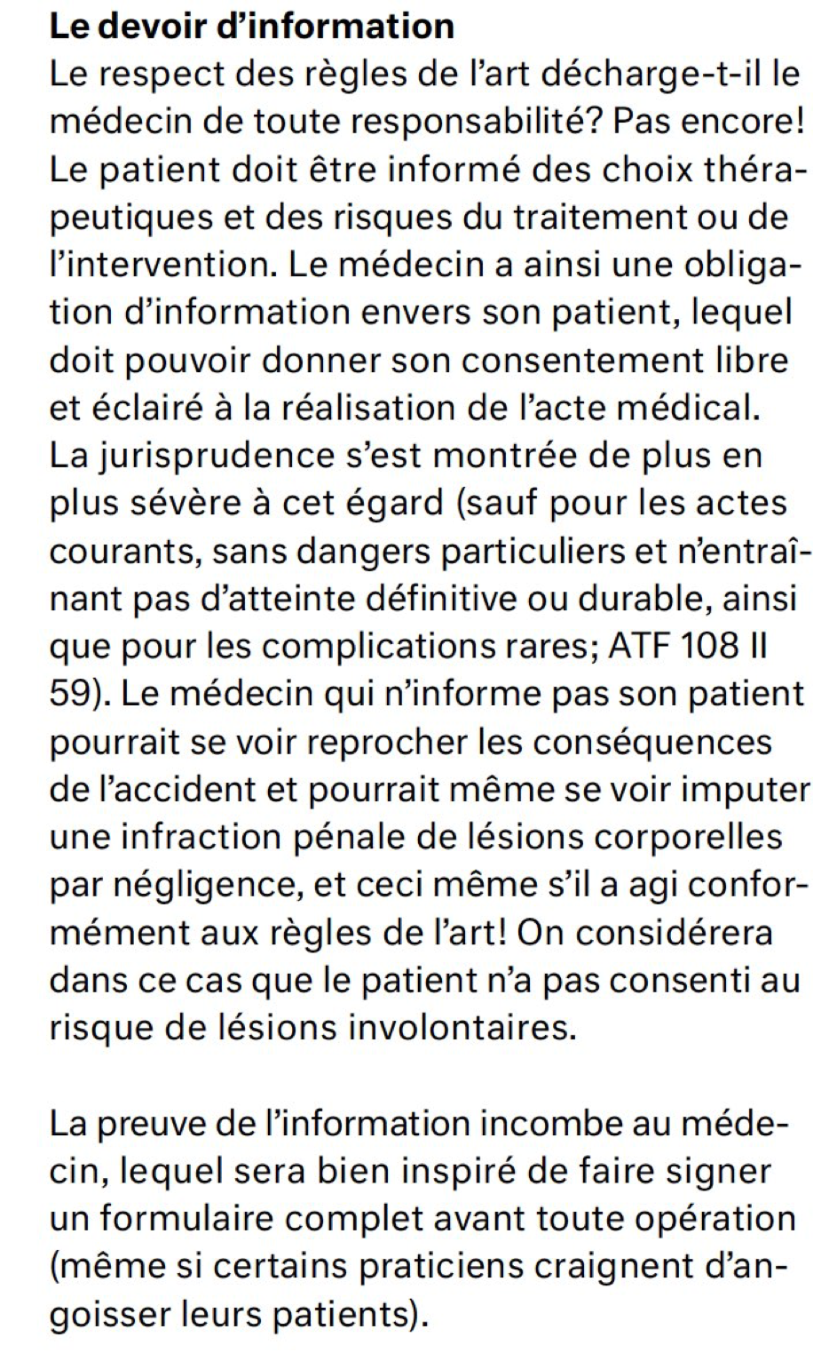
❌ PAS DE RETRAIT des 💉
🚨Bien au contraire, @Swissmedic_ a récemment autorisé le 💉 COVID-19 pour 5 ans de plus ! (Dans le non-respect total des bases légales)

👉🏼Extension de 5 ans
https://www.swissmedic.ch/swissmedic/fr/home/news/coronavirus-covid-19/impfstoffe-comirnaty-zl-ohne-besondere-auflagen-genehmigt.html

👉🏼Autorisations
https://www.swissmedic.ch/swissmedic/fr/home/news/coronavirus-covid-19/stand-zl-bekaempfung-covid-19.html

